Technické podmínky – příloha č. 2

**RED**

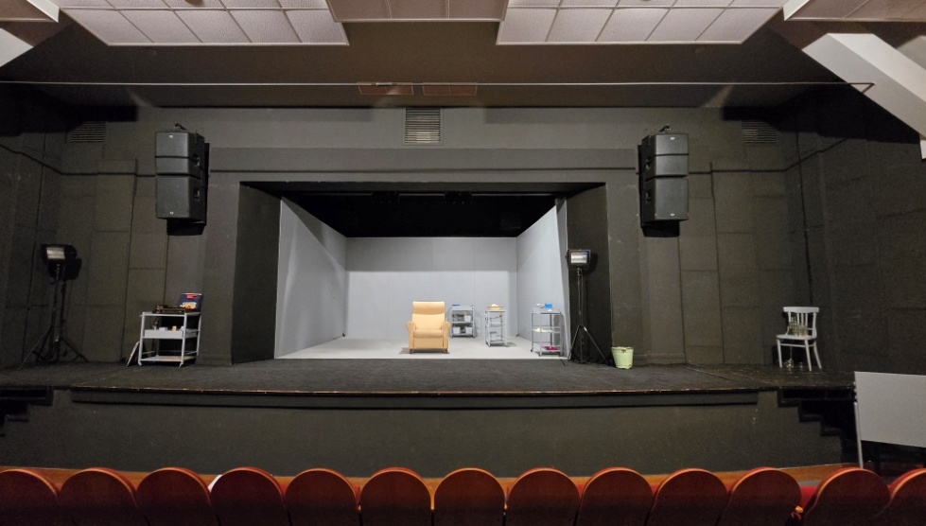

jeviště minimálních rozměrů 10 x 7m, hloubka od portálů 5m, forbína by měla být širší než je

vzdálenost mezi portálama, možnost vrtání do podlahy

3x regulovaná zásuvka (220 V/ 10 A) v podlaze jeviště, nebo v jeho těsné blízkosti,

možnost pověsit si dva reflektory na tah – zapojit do regulované zásuvky

6 reflektorů FHR z mostu jeviště, 2 reflektory na lávkách nebo nad jevištěm,

12 reflektorů FHR z hlediště

**počet světel a jejich výkon musí být adekvátní k velikosti jeviště**

**možnost umístit video projektor za diváky na střed,**

velikost projektoru je cca 60x60x25cm, váha 25kg

pokud je kabina v rozumné vzdálenosti od projektoru a dosáhnou kabely, možnost připojení vlastního pultu k DMX v kabině, nebo přivést DMX k projektoru a zapojit pult tam

sledovací reflektor u pultu osvětlovače, řiditelný z pultu

regulované ozvučení sálu s možností rozdělení "přední - zadní" a "levá - pravá"(4 reproduktory) přímý poslech ze sálu, případně regulovaný odposlech ze sálu

možnost připojení vlastních dvou přehrávačů k pultu

pánská šatna, pro 2 osoby, vybavená věšáky na kostýmy a alespoň jedním zrcadlem.

WC s toaletním papírem a umyvadla s mýdlem a ručníkem.

jevištní technik, zvukař a osvětlovač **4** hodiny před začátkem představení

zajištění parkování pro jeden mikrobus a nákladní dodávku

upozorňujeme pořadatele na nutnost zajistit přísný zákaz fotografování a pořizování jakýchkoliv záznamů během představení.

v případě nejasností volejte: Filip Marek, vedoucí techniky DNJ – 603 934 936

dotazy k dopravě vám zodpoví dopravce: Jaroslav Franěk – 605 032 731